GEHWEGPLATTE 50/50/5 anth

EHL

Eigenschaften

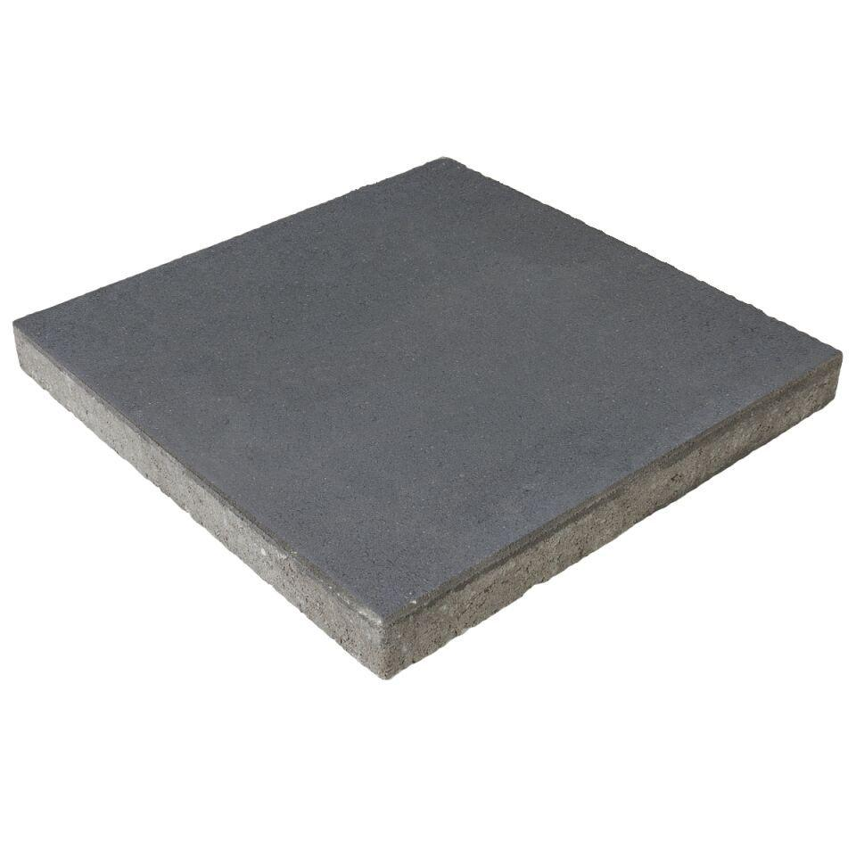

GTIN:

4036163074608

HAN:

401460

Belastbarkeit

begehbar

Bewertungsgruppe Rutschgefahr

R 13

Farbton

anthrazit

Oberfläche

eben

Werkstoff

Betonwerkstein

Breite (mm)

500,00

Länge (mm)

500,00